|  |  |  |  |
| --- | --- | --- | --- |
| C:\Users\Indira\Desktop\respaldo\2018\LOGOS\LOGO TECNM\logo TecNM.jpg | | **TECNOLÓGICO NACIONAL DE MÉXICO** | |
| **INSTITUTO TECNOLÓGICO**  **DE GUSTAVO A. MADERO** | |
| **Resultado de imagen para logo itgam** |  | | **(PRIMER SEGUIMIENTO, SEGUNDO SEGUIMIENTO O INFORME TECNICO DE RESIDENCIA PROFESIONAL)**    **INGENIERIA EN TECNOLOGIAS DE LA INFORMACIÓN Y COMUNICACIONES** | |
| **PROGRAMACIÓN DE INTERFACES WEB FULLSTACK**  **LUGAR DE REALIZACIÓN:**  **DESARROLLO INTEGRAL DE INFORMATICA MARKETING Y ESTRATEGIAS (DIIME)**  **PRESENTA**  **JIMÉNEZ PÉREZ ERÁNDINI**  **No. CONTROL: 171130325**  **ASESOR INTERNO:**  **NOMBRE Y FIRMA DEL ASESOR**  **ASESOR EXTERNO:**  CIUDAD DE MEXICO, JULIO Y 2021  **NOMBRE Y FIRMA DEL ASESOR** | |

Contenido

Descripción de la empresa 3

Nombre 3

Giro 3

Dirección 3

Ciudad y estado 3

Ubicación 3

Contenido del proyecto 4

Título del proyecto 4

introducción 4

Problema para resolver 4

Objetivos 4

Objetivo General 4

Objetivos específicos 4

Justificación 4

Listado de actividades 4

Descripción detallada de actividades (5 cuartillas) 5

Maquetado usando HTML5 5

Añadir estilos usando Bootstrap y CSS 5

Crear base de datos usando MYSQL 5

Conectar base de datos con página web 5

Realizar pruebas localmente 5

Realizar pruebas en el ServerTest 5

Subir la producción al Hosting 5

Información sobre la empresa 6

Nombre de la empresa 6

Giro de la empresa 6

Objetivo 6

Misión 6

Visión 6

Antecedentes de la empresa 6

Macro localización 6

Micro localización 7

Teléfono 7

Horario laboral 7

Gerente o dueño de la empresa 7

Asesor externo 7

# Descripción de la empresa

## Nombre

Desarrollo Integral de Informática Marketing y Estrategias (DIIME)

## Giro

Servicios tecnológicos

## Dirección

Calle 8 número 52 Estado de México Municipio Nezahualcóyotl entre calle Sexta Avenida y Séptima Avenida C.P. 57210

## Ciudad y estado

Estado de México Municipio Nezahualcóyotl

## Ubicación

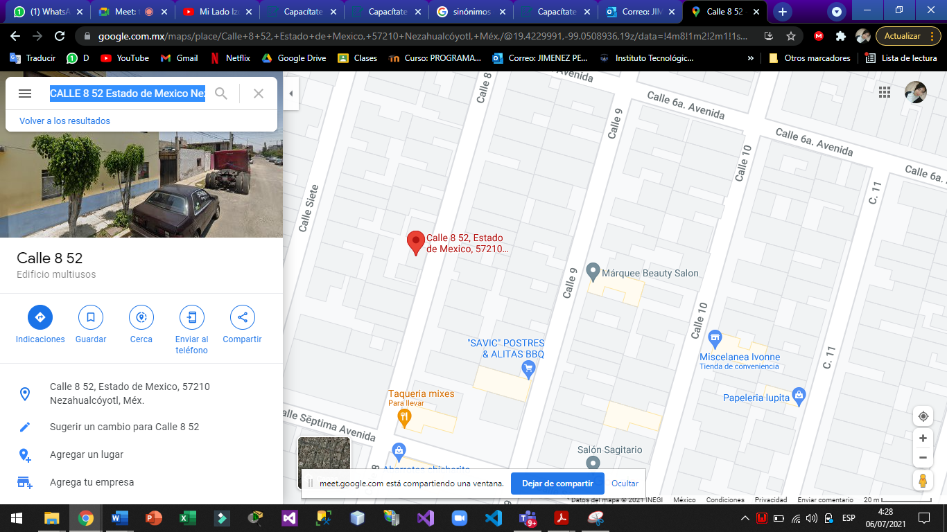

# Contenido del proyecto

## Título del proyecto

Programación de interfaces web FULLSTACK

## introducción

Se realiza la aplicación web utilizando lenguajes de programación comoPHP, Javascript, lenguaje de consulta MYSQL, lenguaje de etiqueta HTML5 al igual que FRAMEWORKS como laravel y Bootstrap.

## Problema para resolver

Diseñar aplicaciones web cumpliendo con normas establecidas para ofrecer buena experiencia de usuario y una interfaz amigable, además almacene información en una base de datos y pueda ser útil en un servidor web, para que funcione en INTERNET.

## Objetivos

## Objetivo General

Maquetar sitios web de acuerdo con las necesidades del cliente basándonos en las normas W3schools para cumplir con los estándares establecidos.

## Objetivos específicos

* Utilizar lenguajes de etiqueta como HTML5 y PHP.
* Mantener actualizados los sitios web.
* Optimizar la plataforma utilizando frameworks como Bootstrap y laravel.
* Normalizar la base de datos usando MYSQL.

# Justificación

En las diferentes etapas de un proyecto tecnológico en el área de programación web existen múltiples elementos que deben unificarse para crear un producto que sea capaz para satisfacer las necesidades del proyecto, en donde se considera la experiencia de usuario como una prioridad a la hora de desarrollar una aplicación web.

Lo principal que consideramos en el momento de desarrollar una aplicación web es tomar como referencia la ingeniería de software que nos indica reglas para crear un flujo de trabajo optimo donde evitemos errores que nos genere problemas innecesarios, por ello es indispensable incluir un versionador de proyectos para trabajar con diferentes personas a la vez.

Así que es importante mencionar que utilizamos metodologías agiles para trabajar la cual es SCRUM que se basa en cumplir objetivos ya establecidos, a diferencia de otros métodos de trabajo estas son importantes incluirlas para evitar retrasos en las fechas de entrega.

También agregamos como elemento importante la investigación de los sectores importantes de cada cliente para ofrecerle una idea clara y sea la adecuada donde se piense buscar cumplir el objetivo establecido.

Nuestro método de trabajo es importante explicarlo para entender como es que se resuelve un problema en DIIME para así lograr una justificación clara de que va el proyecto.

Cualquier sitio web es importante explicar que utilizamos diferentes áreas que están dentro del mundo de la tecnología algunas por mencionar son marketing, programación con lenguajes específicos para la web y otras áreas como lo es el diseño gráfico sin olvidar las normas de la ingeniería de software, ISO y la W3SCHOOL de esta manera se logra entregar un proyecto optimo y funcional.}

Ahora la participación de nuestro practicante es aplicar sus habilidades aprendidas durante su etapa de preparación, las cuales son la programación web en el área de BACKEND , FRONTEND, normalización de la base de datos sin olvidar incluir su metodología de trabajo para poder adaptarse a nuestro flujo de trabajo.

Es importante explicar que DIIME es una empresa multidisciplinaria donde podrá entender diferentes elementos que conforman este tipo de proyectos donde se incluye diferentes soluciones en cada etapa del proyecto.

Ahora el tipo de proyecto que se realiza es totalmente digital utilizando como base la creación de LANDING PAGE para diferentes clientes que desean tener presencia en INTERNET para lograr sacar provecho a un sitio web ellos saben que hoy en día es necesario tener un sitio web para poder generar ventas por este medio pero muchas veces no están capacitados lo suficiente para lograr entender el funcionamiento de la tecnología y como se puede obtener beneficios para su empresa o de manera personal.

El objetivo principal es crear aplicaciones web que logren satisfacer las necesidades de cada cliente a través de la tecnología donde se busque diseñar un producto final optimo para el navegador más importante que es GOOGLE ya que es el más utilizado por los usuarios.

Entonces a partir de ahí se busca diseñar cualquier proyecto web basado en los estándares más importantes los cuales son tener excelente semántica en el código, dejar de lado malas practicas para evitar el código espagueti y nos afecte en la calificación del SEO esto se utiliza para estar posicionado en los mejores lugares en las búsquedas de GOOGLE y nos genere tráfico, para así tener exposición de lo que realiza cada uno de los sitios web.

De esta manera logramos incluir buenas practicas desde el inicio para tener una manera de trabajar ordenada y así cualquier error tenga una solución de inmediato, para ello utilizamos GIT y GITHUB para desarrollar equipos de trabajo de manera remota donde se incluyen colaboradores de diferentes partes del mundo siempre y cuando exista INTERNET por lo que debes aprender a repartir el trabajo de acuerdo a tus habilidades y objetivo planteado.

La principal razón de trabajar por este método es la reutilización de proyectos ya creados que ayudan a optimizar el tiempo para crear algo nuevo, pero sin reinventar la rueda.

Los proyectos web son desarrollados por patrones de diseño MVC donde se busca tener una programación por componentes para reutilizarlos en el futuro y nos sirvan como base para ofrecer una nueva solución planteada.

Después de crear el diseño web se empieza a buscar los posibles errores de los sitios web para empezar la depuración a través de la consola del navegador con el fin de optimizar el código una vez realizado ese paso se comienza a realizar las pruebas para buscar errores que puedan existir a la hora de unificar el código porque pueden existir bucles infinitos que saturan la memoria de los dispositivos.

también es importante saber que un reto importante para nosotros es el crear herramientas útiles desde cualquier dispositivo porque vivimos en una era donde los usuarios nos visitan desde dispositivos que cuenten con un navegador web y estos tienen diferentes tamaños de pantalla y resoluciones distintas.

Así que se incluye el diseño responsivo en cualquier solución que realicemos para ajustar el contenido a cada dispositivo de manera optima y el usuario disfrute de una interfaz optima.

Por lo que en el desarrollo y diseño de cualquiera de nuestros proyectos web se incluyen diferentes áreas así que se requiere personal con diferentes habilidades para abarcar soluciones más robustas y optimas, pero algunas veces se piensa incluir diferentes elementos externos como lo puede ser el buen uso de las habilidades blandas para el mundo laboral.

# Listado de actividades

* Maquetado usando HTML5 y PHP
* Añadir estilos usando Bootstrap
* Crear base de datos usando MYSQL
* Conectar base de datos con página web
* Realizar pruebas localmente
* Realizar pruebas en el ServerTest
* Subir la producción al Hosting

# Descripción detallada de actividades (5 cuartillas)

## Maquetado usando HTML5

Para realizar el maquetado se tendrá una junta con el cliente para saber los requerimientos y detalles que él necesite en su página web, se comenzará con la creación de la página WEB utilizando HTML5 el cual es un lenguaje de Hipertexto marcado estándar que se emplea para realizar páginas web, se escogió HTML5 porque es el lenguaje de marcado más usado ya que se pueden crear estructuras de una pagina

## Añadir estilos usando Bootstrap y CSS

Utilizar el FRAMEWORK desarrollado por TWITTER para crear la interfaz gráfica de la aplicación es importante porque optimiza los tiempos de desarrollo y se ajusta a la creación de componentes sin ningún problema.

## Crear base de datos usando MYSQL

Para crear la base de datos se utiliza el leguaje de consulta MYSQL donde se ejecuta en un servidor local XAMMP o WAMP para realizar las pruebas necesarias de un buen funcionamiento.

## Conectar base de datos con página web

Para conectar el sitio web se utiliza PHP como lenguaje de BACKEND para realizar las conexiones del sitio web y así poder realizar un CRUD básico y de ser necesario realizar una consulta especifica entre cliente – servidor.

## Realizar pruebas localmente

Antes de subirlo a producción es importante realizar un testeo de cada componente para comprobar su correcto funcionamiento

## Realizar pruebas en el ServerTest

Esta etapa es donde se crea un servidor similar al que se va a usar finalmente en la web esto se crea para diseñar un ecosistema de pruebas sin hacer un despliegue final en el hosting final

## Subir la producción al Hosting

En esta etapa todos los errores se han solucionado y es la versión final donde se comienza a utilizar el producto por el usuario final.

# Información sobre la empresa

## Nombre de la empresa

Desarrollo Integral de informática Marketing y Estrategias (DIIME)

## Giro de la empresa

Servicios tecnológicos

## Objetivo

* Consolidar los primeros equipos de trabajo vinculados a una empresa y medir el resultado de los proyectos realizados.
* Integrar nuevas actividades a la comunidad como la fomentación de eventos en colaboración con las instituciones de gobierno, asociaciones civiles y proveedores.

## Misión

Ser una consultoría con una plataforma y metodología de trabajo única que vincule a las empresas con equipos de trabajo pre-integrados por una comunidad hábil en el desarrollo e implementación de ingeniería de software, diseño interactivo y estrategias de marketing

## Visión

Construir una comunidad de profesionales de habilidades del mundo de la tecnología capaces de trabajar en equipos multidisciplinarios mediante las metodologías de trabajo agiles y buenas prácticas de los líderes de la industria para la creación de soluciones únicas para nuestros clientes.

## Antecedentes de la empresa

Empresa fundada en Julio del 2017 y constituida como Desarrollo integral de informática marketing y estrategias S.A.S. en septiembre del 2017 ubicada en el Estado de México.

Evento de lanzamiento “Marketing digital desde 0” presentado en

* Punto México conectado del Estado de México
* Telmex hub Grabación disponible en https://youtu.be/oieKiiVwJUI.

## Macro localización

Estado de México Municipio Nezahualcóyotl

## Micro localización

Calle 8 número 52 Estado de México Municipio Nezahualcóyotl entre calle Sexta Avenida y Séptima Avenida C.P. 57210



## Teléfono

55 8021 8429

Horario laboral

## Gerente o dueño de la empresa

Soto Santis Carlos

Asesor externo:

